Họ tên: Lê Tuấn Anh

MSSV: 21088561

Lớp: DHDTMT17B

***Bài làm***

**Câu 1 (6đ):**

a) Nhập vào dãy số nguyên và sắp xếp giá trị tăng dần.

b) Nhập vào dãy số thực và sắp xếp giá trị giảm dần.

c) Tìm số bé thứ n trong câu a và số lớn thứ n trong câu b. Vẽ lưu đồ giải thuật.

d) Nhập vào dãy số thực và tính tích của mảng:

-Nếu tích là số âm, thay các phần tử âm trong mảng thành số dương.

-Nếu tích là số dương, trả về số nhỏ nhất trong mảng.

**Code:**

#include <stdio.h>

#include <math.h>

int main()

{

int n, m, g, s1, s2, temp;

// Câu A

printf ("Cau A: \n\n");

printf("nhap so phan tu so nguyen n: ");

scanf("%d", &n);

int a[n];

for (int i=1; i<=n; i++)

{

printf("\na[%d] = ", i);

scanf("%d", &a[i]);

if (i==n)

{

printf("\ncac phan tu so nguyen vua nhap la: \n");

for (int i=1; i<=n; i++){printf("%d ", a[i]);}

}

}

printf("\ncac phan tu sau khi sap xep tang dan: \n");

for (int i=1; i<=n; i++)

{

for (int j=i+1; j<=n; j++)

{

if (a[i] > a[j])

{

temp = a[i];

a[i] = a[j];

a[j] = temp;

}

}

printf("%d ", a[i]);

}

// Câu B

printf ("\nCau B: \n\n");

printf("\nnhap so phan tu so thuc n: ");

scanf("%d", &m);

float b[m], temp1;

b[0]=0;

for (int i=1; i<=m; i++)

{

printf("\na[%d] = ", i);

scanf("%g", &b[i]);

if (i==m)

{

printf("\ncac phan tu so thuc vua nhap la: \n");

for (int i=1; i<=m; i++){printf("%g ", b[i]);}

}

}

printf("\ncac phan tu sau khi sap xep giam dan: \n");

for (int i=1; i<=m; i++)

{

for (int j=i+1; j<=m; j++)

{

if (b[i] < b[j])

{

temp1 = b[i];

b[i] = b[j];

b[j] = temp1;

}

}

printf("%g ", b[i]);

}

// Câu C

printf ("\nCau C: \n\n");

printf("\nNhap so be thu n can tim: ");

scanf("%d", &s1);

s2=1;

for (int i=0; i<n; i++)

{

if (a[i] < a[i+1])

{

s2++;

}

if (s2 == s1)

{

printf("so be thu %d la: %d", s1, a[i+1]);

break;

}

}

printf("\nNhap so lon thu n can tim: ");

scanf("%d", &s1);

s2=1;

for (int i=0; i<m; i++)

{

if (b[i] > b[i+1])

{

s2++;

}

if (s2 == s1)

{

printf("so lon thu %d la: %g", s1, b[i+1]);

break;

}

}

// Câu D

printf ("\nCau d: \n\n");

printf("nhap so phan tu so thuc n: ");

scanf("%d", &g);

float c[g], tmp=1;

for (int i=1; i<=g; i++)

{

printf("\na[%d] = ", i);

scanf("%g", &c[i]);

if (i==g)

{

printf("\ncac phan tu so thuc vua nhap la: \n");

for (int i=1; i<=g; i++){printf("%g ", c[i]);}

}

}

for (int i=1; i<=g; i++)

{

tmp=c[i]*tmp;

}

printf("\ntich cua mang la: %g", tmp);

if (tmp < 0)

{ printf ("\nthay cac phan tu am thanh duong:\n");

for (int i=1; i<=g; i++)

{

if (c[i] < 0)

{

c[i] = abs(c[i]);

}

printf("%g ", c[i]);

}

}

if (tmp > 0)

{

printf("\n so nho nhat trong mang la: ");

for (int i=1; i<=g; i++)

{

for (int j=i+1; j<=g; j++)

{

if (c[i] < c[j])

{

temp = c[i];

c[i] = c[j];

c[j] = temp;

}

}

}

printf("%g ", c[g]);

}

return 0;

}

**Lưu đồ câu c:**

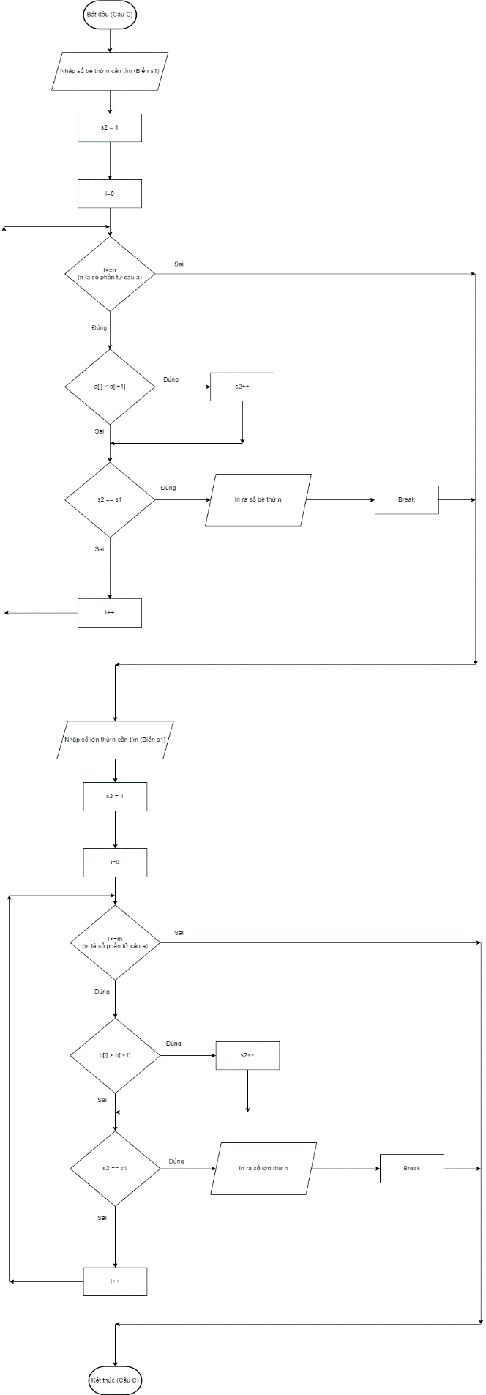



**Kết quả:**

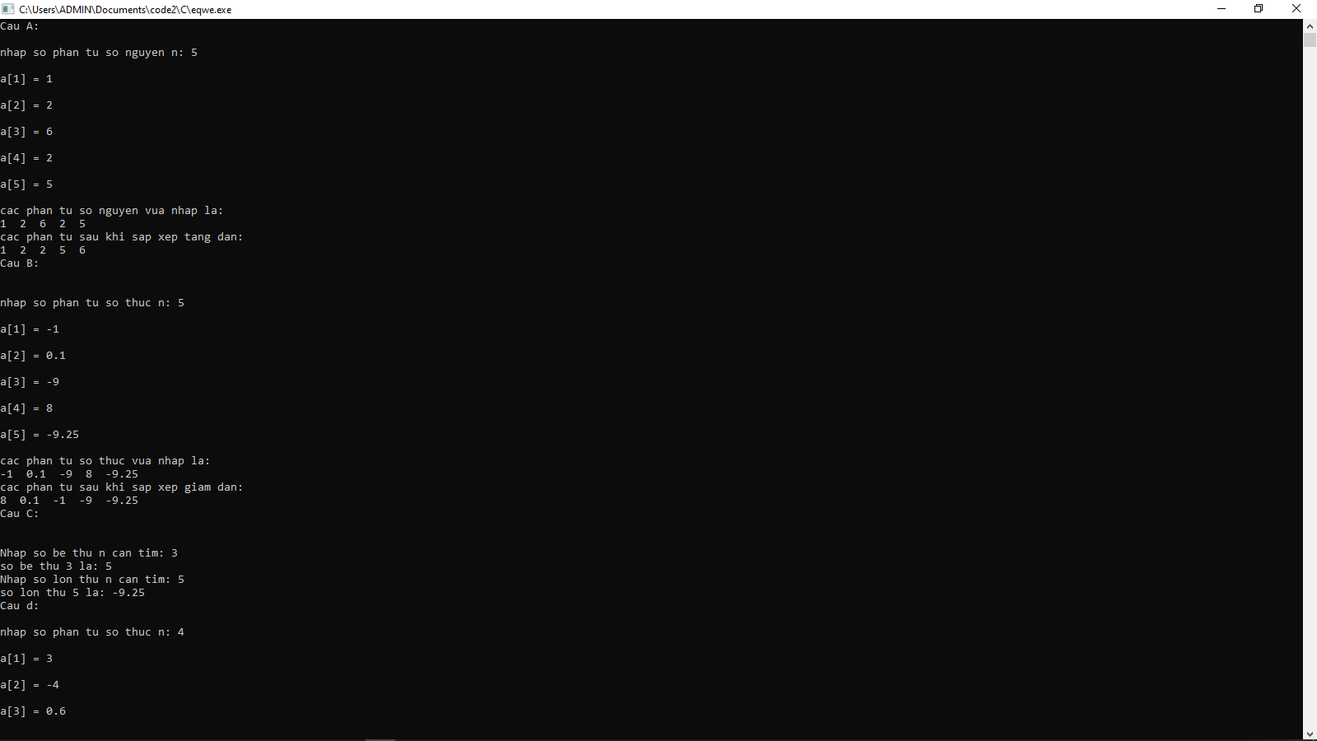

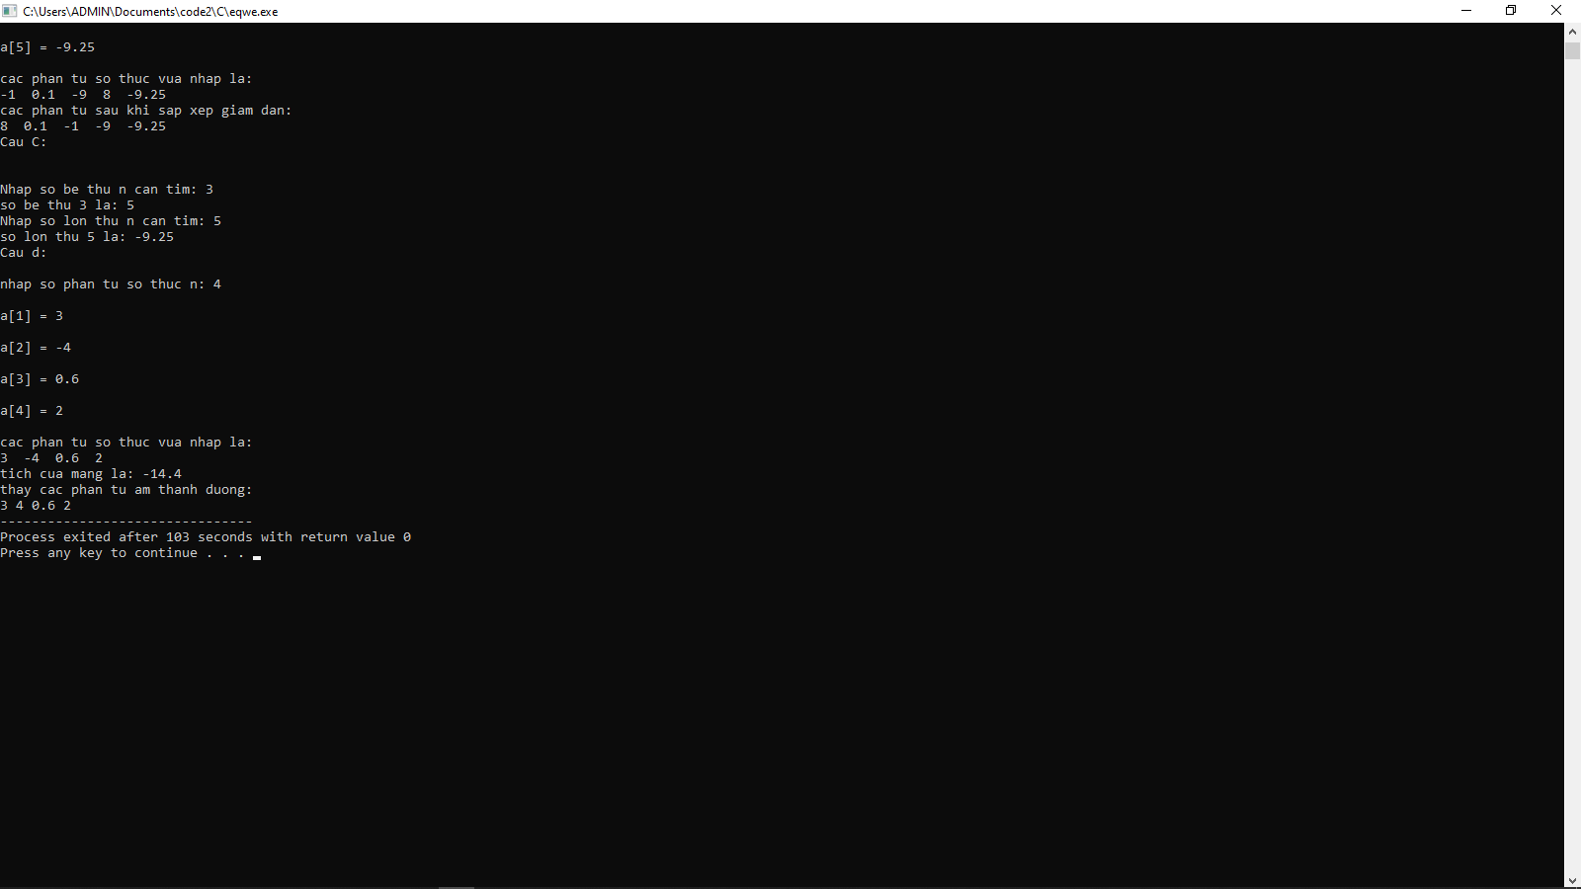

**Câu 2 (4đ):**

a) Tạo một ma trận NxN và xuất ra màn hình.

b) Tìm số chẵn đầu tiên trong ma trận, nếu không có thì số lẻ đầu tiên. Vẽ lưu đồ giải thuật

c) Tính tổng và định thức của ma trận(2x2).

**Code:**

#include <stdio.h>

#include <math.h>

int main()

{

int n, m;

// Câu A:

printf("nhap kich thuoc ma tran: \n");

printf("hang: ");

scanf("%d", &n);

printf("cot: ");

scanf("%d", &m);

printf("nhap ma tran: \n");

float a[n][m];

for (int i=1; i<=n; i++)

{

for (int j=1; j<=m; j++)

{

printf("a[%d][%d] = ", i, j);

scanf("%g", &a[i][j]);

if (i==n && j==m)



{

printf("\nma tran vua nhap la:\n");

for (int i=1; i<=n; i++)

{

for (int j=1; j<=m; j++)

{

printf(" %g ", a[i][j]);

}

printf("\n");

}

}

}

}

// Câu B:

int count=0;

for (int i=1; i<=n; i++)

{

for (int j=1; j<=m; j++)

{

if (a[i][j] == int(a[i][j]) && int(a[i][j]) % 2 == 0)



{

printf("So chan dau tien trong ma tran la: %g\n", a[i][j]);

count=1;

break;

}

}

if (count==1){break;}



}

if (count==0)

{

for (int i=1; i<=n; i++)

{

for (int j=1; j<=m; j++)

{

if (a[i][j] == int(a[i][j]) && int(a[i][j]) % 2 != 0)

{

printf("so le dau tien trong ma tran la: %g\n", a[i][j]);



count=1;

break;

}

}

if (count==1){break;}

}



}

// Câu C:

float b[2][2];

for (int i=1; i<=2; i++)

{

for (int j=1; j<=2; j++)

{

printf("a[%d][%d] = ", i, j);

scanf("%g", &b[i][j]);

if (i==2 && j==2)

{

printf("\nma tran vua nhap la:\n");

for (int i=1; i<=2; i++)

{



for (int j=1; j<=2; j++)

{

printf(" %g ", b[i][j]);

}

printf("\n");

}

printf("Tong ma tran la: %g\n", b[1][1] + b[2][2] + b[1][2] + b[2][1]);



printf ("dinh thuc cua ma tran la: %g", b[1][1]*b[2][2] - b[1][2]*b[2][1]);



break;

}

}

}

return 0;

}

**Lưu đồ câu b:**

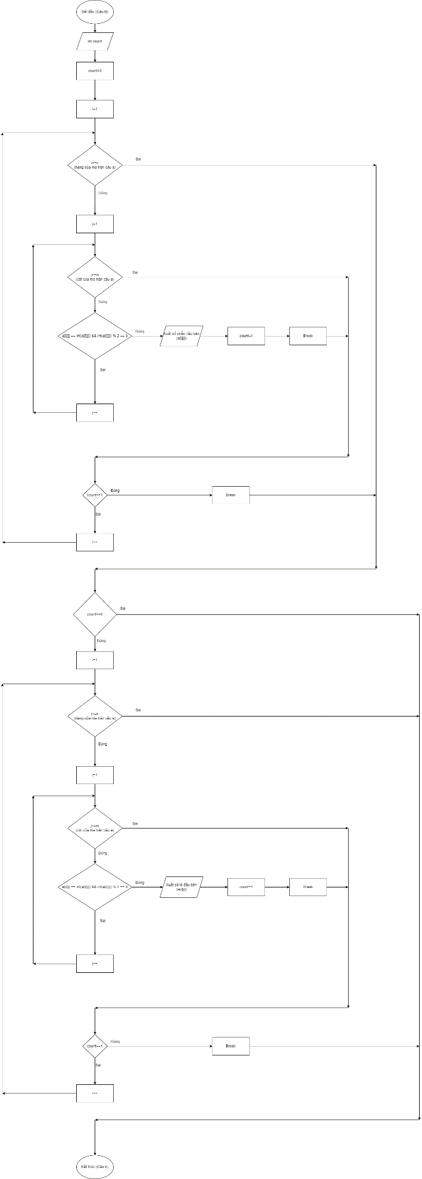



**Kết quả:**

